파이썬 CCTV 공공데이터 RSTP 활용 참고자료

1) 파이썬 디렉토리 생성

사이트 주소 : <https://gentlesark.tistory.com/90>

2) 파이썬 공공데이터 포털의 Open API 사용 방법

사이트 주소 : <https://wonhwa.tistory.com/9>

3) 파이썬 requests 사용법 정리

사이트 주소 : <https://light-tree.tistory.com/6>

4) 파이썬 CCTV의 RSTP영상을 OpenCV로 저장하기

사이트 주소 : <https://monocsp.dev/25>

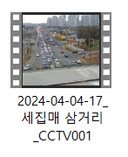

채널1 영상 저장 확인

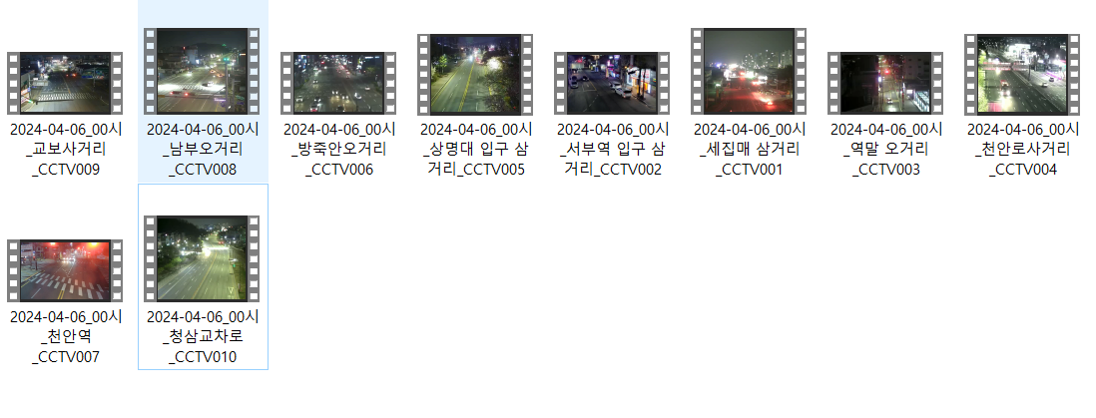

파이썬 동시성 프로그래밍 참고자료 정리

1) 파이썬 동시성 프로그래밍 개념 정리

사이트: <https://velog.io/@stresszero/%ED%8C%8C%EC%9D%B4%EC%8D%AC-%EB%B9%84%EB%8F%99%EA%B8%B0-%ED%94%84%EB%A1%9C%EA%B7%B8%EB%9E%98%EB%B0%8D-%EA%B0%9C%EB%85%90%EC%A0%95%EB%A6%AC>

2) 파이썬 동시성 프로그래밍 개념 정리

사이트 : <https://gdngy.tistory.com/135>